CURSO HTML 5
- CLASE 2 (PRIMERA REALMENTEDADO QUE LA PRIMERA ES UNA PREVIEW DEL CURSO)
- Que es HTML?
Es el lenguaje de marcas de hipertexto, usado en todas las webs como el estandard, representa la restructura de toda las webs, la base o su esqueleto.
Gracias a HTML podremos añadir texto a las webs, etiquetas, y imagenes, pero unicamente eso. Si buscamos dar estilos visuales a las webs usariamos CSS, y si quisieramos darle funcionalidades a las WEBS deberiamos de usar un lenguaje de programacion como JS (JavaScript)
- CLASE 3
Descarga de Mozilla con sus 2 extensiones que nombra (Wappalyzer y Web Developer), descarga del IDE Visual Studio Code,
- CLASE 4
Lo primero es crear un folder con un documento de texto llamado Index que ha de poseer la extension html para que pueda ser leido y abierto por el navegador que escojamos como predefinido, lo llamamos Index por que ese nombre es reconocido por el navegador para entender que corresponde a la primera pagina de acceso de nuestro lugar web,
Un sitio web puede estar compuesto de X paginas webs, es un conjunto de paginas web html, pero la que llamemos Index será la primera en mostrarse en el navegador. Una vez realizada la carpeta, la abrimos con el IDE
- CLASE 5
Las etiquetas se establecen del siguiente modo: <etiqueta> CONTENIDO </etiqueta>
- De forma basica se abren con menor, nombre etiqueta, mayor que, luego añadiremos el contenido, y cerraremos la etiqueta de igual forma que se abrio pero añadiendo \ delante del nombre de la etiqueta. LAS ETIQUETAS SIEMPRE SE ABREN Y DESPUES SE CIERRAN! SIN EXCEPCION
- Algunas etiquetas además de ello tendrán una serie de atributos que se declararan en la apertura de estas, ej: <etiqueta atributo “miatributo1”> contenido </etiqueta>
- Deberemos saber que hay etiquetas CON y SIN CONTENIDO, algunas simplemente establecen cosas como un salto de linea <br/>, etc..
- CLASE 6
INICIO DE PAGINA WEB, ESTRUCTURA:
Toda web o documentos html esta formado por una serie de elementos que son basicos, todas las webs html deben integrarlos, empecemos por el primero de ellos.
- 1º DOCTYPE: No es una etiqueta si no una declaracion, doc type es lo primero que se deberá declarar en la estructura de una web HTML, es un meta dato, es decir, no lo verá el usuario pero sirve para dar informacion al navegador de cosas importantes, en este caso, indicará con que versión de HTML vamos a confeccionar esta web, en este caso usaremos el doctype html (que es la especificacion para usar HTML5), aqui podremos ver los distintos DOCTYPES, lo normal es usar html5 por ser la mas actualizada y mejor por el momento.
- https://developer.mozilla.org/en-US/docs/Glossary/Doctype
- https://www.w3.org/community/webed/wiki/Es/Doctypes_y_estilos_de_etiquetado
- Quedará entonces del siguiente modo: <!DOCTYPE html>
Todo espacio web, lo contenido se encuentra dentro de nuestra etiqueta <html> </html>,
Desde el body, a el lenguaje usado.. todo lo que se verá y dentro de la pagina, ha de estar dentro de ella.
- 2º ETIQUETA HTML
Esta va a incluir todos los componentes del sitio web dentro de su apertura y su cierre.
<html>
CABECERA, BODY..DISTINTAS ETIQUETAS, ETC
<\html>
A la etiqueta html se le podrá añadir el atributo lang, el cual le dará la caracteristica de indicar el idioma con el que vamos a trabajar esta web, en nuestro caso “es” de español.
<html lang=”es”>
- 3º ETIQUETA HEAD (META ETIQUETA)
Todo lo que esta incluye no estará visible directamente en el navegador si no que serán metadatos o informacion no valida para el usuario, como por ejemplo la etiqueta meta que podría estar dentro de las etiquetas head.
https://developer.mozilla.org/en-US/docs/Web/HTML/Element/meta
*En la etiqueta meta podremos añadir el atributo charset el cual especificará que codificacion de caracteres vamos a usar, por ejemplo: <meta charset=”utf-8” />
Utf 8 es la codificacion de caracteres occidental más común, al ser una etiqueta sin contenido se abrirá y cerrara en la misma declaración.
*Otra de las etiquetas de metadatos que se puede introducir dentro de Head, será la etiqueta tittle, esta nos permitirá establecer el titulo que aparece en las pestañas del navegador, asi como cierta informacion que se muestra en las busquedas de nuestro sitio web, por ejemplo.
<tittle> Amazon.com Online Shopping for Electronics, Apparel </tittle>
*Tambien existirá la meta description, que será la etiqueta que le dará una descripcion al apartado web en la busqueda del navegador, se declararia asi.
<meta name=”description” content=”Esta es nuestra primera web html5” />
4º BODY
Aqui dentro ira todo el contenido que va a ser visible por el usuario!
<body>AQUI VA TODO NUESTRO CONTENIDO LEGIBLE POR EL USER</body>
*H1: etiqueta de encabezado, con texto grande, generalmente solo deberia de haber un h1 en cada pagina a nivel de Seo aunque funcionalmente podrían haber mas.
*p: etiqueta de parrafo, ponemos lo que queramos convertido en un parrafo.
<p>
Parrafo
</p>
- CLASE 6
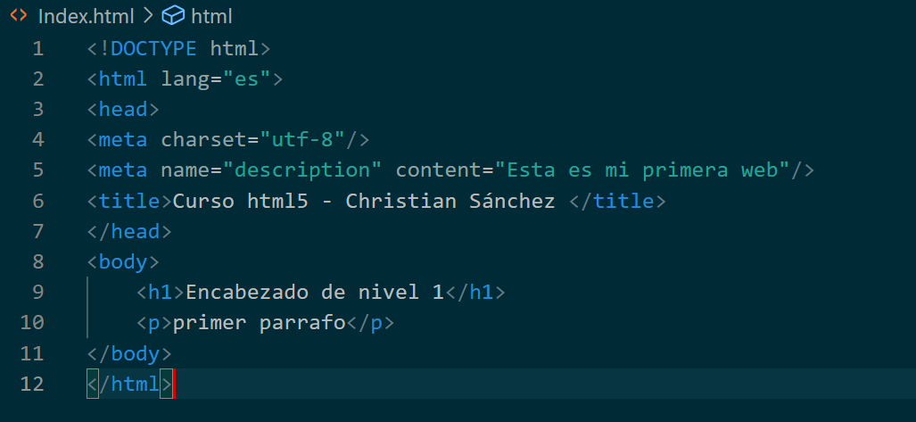
- CLASE 7
- <hr/>: Linea divisoria, establece una linea horizontal para separar secciones, por ejemplo, un encabezado de lo que pueda seguir.
- Tamaño de encabezados: Existen 6 tipos de tamaño que van desde h1 a h6, por lo general deben de usar racionalmente y por ejemplo h1, no deberia de haber mas de uno por pagina web, indicando en este caso, el titulo del contenido por ejemplo, el h1 será el tamaño de fuente más grande y el h6 el mas pequeño.
- CLASE 7
- 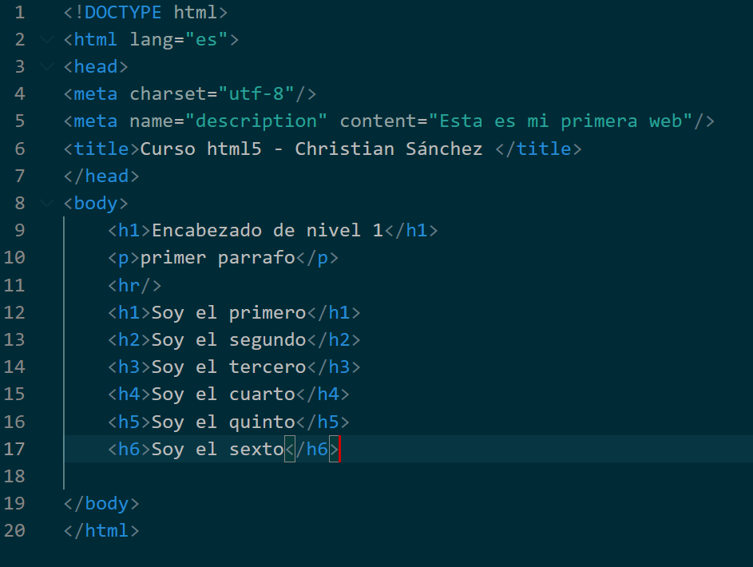
- 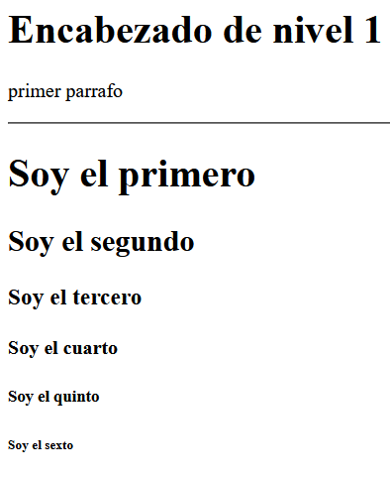
- CLASE 8. ETIQUETAS PARA LOS TEXTOS
- Etiqueta <p> </p>
Sirve para declarar un parrafo y despues añadir un salto de linea, si quisieramos espaciar alguna palabra o letra del contenido del parrafo o modficicarlo de algun modo, esto no se podrá hacer de manera manual, deberemos introducirle comandos que envuelvan las palabras o letras para su modificacion, no sirve con darle a la barra espaciadora dentro del parrafo por que la web no lo reconocerá
- Etiqueta <br/>
Genera un salto de linea, darle a la tecla enterr sin esta etiqueta de comando no servirá de nada.
- Intrucciones de control, (se cierran con punto y coma)
*&nbsp; Sirve para generar un espacio entre palabra o caracter de un texto, si quisieramos añadir mas de un espacio, deberemos añadir mas instrucciones, se generara un espacio por cada instruccion.
EJ: lorem&nbsp;ipsum = lorem ipsum // lorem&nbsp;&nbsp;&nbsp;ipsum = lorem ipsum
*&copy; Añadimos el logo del copyright
Para tener mas referencias sobre los posibles simbolos o entities: https://www.w3schools.com/html/html_symbols.asp
- Etiqueta para poner caractér o palabra en negrita <strong> </strong> o tambien <b></b> (de bold)
Envolveremos el caracter o palabra con la etiqueta de apertura y cierre, este será el resultado: <strong>loren ipsum</strong> = loren ipsum
- Etiqueta para establecer cursivas <em> </em> o <i></i> (de italic)
Se emplea de igual forma que la etiqueta strong de negrita.
- Si quisieramos establecer un texto o caracter en negrita y cursiva deberiamos de meter las etiquetas <em> dentro de las etiquetas <strong> , de manera que quedaria asi:
<strong><em>loren ipsum</strong></em> = loren ipsum
TODAS LAS ETIQUETAS TIENEN UN ENLACE A SU REFERENCIA DE WEB SI USAMOS VISUAL STUDIO CODE
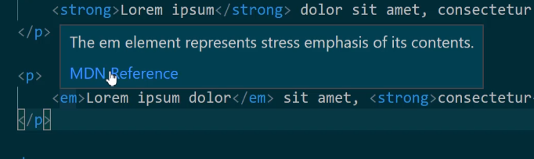
- Etiqueta de funcionalidad en linea <span></span>
Etiqueta vacia o etiqueta neutra, sirve para introducir dentro objetos de etiquetas, iconos, stickers.. cosas peculiares ( o eso he visto), intentar que sea en formato svg, por que es manipulable y no se distorsiona ni nada.
Sirve para hacer que el texto envuelto por ella tenga distintas funcionalidades usando tecnologias como CSS, por ejemplo podria permitir que seleccionaramos ese texto o lo moldearamos mas adelante, pero no tiene ningun aporte visual para el usuario. Se le puede añadir una clase como x ejemplo <span class= “texto-rojo”> Esto serviria para identificar la clase con CSS.. tambien podriamos darle un style a nuestro texto envuelto por la etiqueta span, x ejemplo: <span style=”color:red;”>loren ipsum = loren ipsum
Esto es algo que se verá mas adelante en CSS, que es donde realmente se aplican estas funcionalidades.
- Etiqueta <i> </i>
Pone el texto envuelto en cursiva o italica.. practicamente lo mismo que usar <em>
- Etiqueta <blockquote> </blockquote> : Sirve para citar un fragmento de texto, y dotarle de una tabulación, a nivel semantico queda estupendo usarlo para especificar, ej:
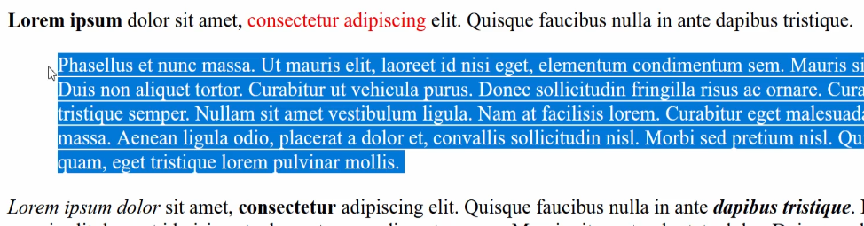
Tambien podriamos dotarle de una cita, el usuario no lo verá pero el navegador si que sabre de la provinencia de este texto, ej:
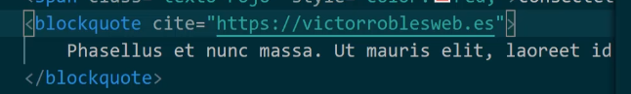
Tambien podremos darle un titulo a la cita añadiendo en la declaracion con title, el usuario podrá ver este titulo pasando por encima en el texto con el mouse.
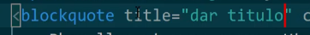
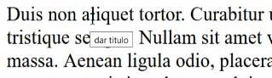

- CLASE 9: ESTRUCTURA SEMANTICA DE UNA WEB
Habra que estructurar los diferentes apartados del lugar web mediante etiquetas de estructura.
- <Header></header> : Es donde ubicaremos todo lo relacionado a la parte encabezadora del sitio web, dentro de Header irá el <h1>, el <nav> que es el Menú de navegacion..etc
- Hacer comentarios para el programador, (tambien se ven si en el navegador pulsamos Ctrl+u): Se realizan con <!—Justo aqui iria el comentario-->
- <main></main>: Elemento principal de toda web, solo puede haber 1 de ellos, asi como <h1>, es otra parte de la estructura, asi como el header para las cosas de encabezado.
- <section></section>: Se establecen dentro de la etiqueta main y sirven literalmente para declarar una sección, de articulos por ejemplo, de noticias.. etc
- <article></article>: Declara una subseccion y se ha de usar por lo general para definir un articulo.
*Dentro de article o en cualquier otro lugar, podriamos meter un <h2> para establecer el titulo de ese articulo.
*Tambien podemos usar la etiqueta <time></time> para establecer una fecha, ej: 05-03-2022
*Para establecer subcategorias usaremos la etiqueta <span></span> y pondremos x ej: programacion
*<p></p> tambien parrafos..
- <aside></aside>: Sieve para establecer barras laterales dentro de una web, (columnas laterales), esto ya sería fuera del main
- <footer></footer>: Etiqueta de pie de pagina, dentro de ella podremos poner lo que queramos, ej: texto, entities (simbolos), lo que queramos.
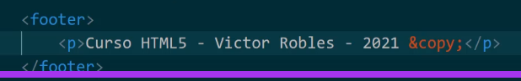

CLASE 10- TIPOS DE LISTAS
- Veremos 3 modalidades en esta clase: Las Listas ordenadas, las desordenadas y las anidadas.
Dentro del body, preferentemente indicado por una cabecerá de nivel 2 o inferior (h2)
Indicaremos que tipo de lista vamos a mostrar.
- <ol></ol> ORDENATED LIST: Lista ordenada
Este es el primer ejemplo, dentro de su estructura definiremos cada objeto de la lista con <li></li>, se ordenan automaticamente y enumeran ya que estan en una jerarquia dentro de <ol> x ejemplo:
<h2>LISTAS ORDENADAS (OL) Ordenated lists</h2>
<h3>VIDEOJUEGOS SANDBOX</h3>

<ol>
<li>GTA</li>
<li>ZELDA BOTW</li>
<li>RED DEAD REDEMPTION</li>
</ol>

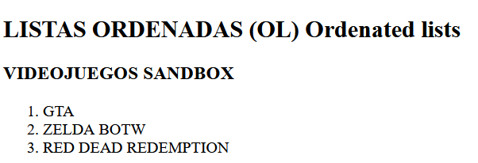
- Listas deordenadas: UNORDENED LISTS (UL)
Es lo mismo que con las ordenadas pero indicando su etiqueta <ul></ul>
Los elementos se envuelven en las etiquetas <li></li> de igual forma
<h2>LISTAS DESORDENADAS (UL) Unordenated lists</h2>
<h3>VIDEOJUEGOS DE LUCHA</h3>

<ul>
<li>STREET FIGHTER</li>
<li>KING OF FIGHTERS</li>
<li>TEKKEN</li>
</ul>

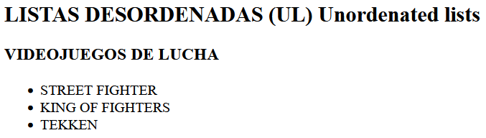
- Listas anidadas
Son lo mismo que las anteriores con la diferencia de que esta puede contener varios tipos de lista entrelazas en otra lista. Por ejemplo vamos a crear una lista desordenada <ul>
<h2>LISTAS ANIDADAS</h2>
<h3>GENEROS DE PELICULAS</h3>
<ul>
<li>TERROR</li>
<ul>
<li>Pesadilla el Elm Street</li>
<ul>
<li>Pesadilla 1</li>
<li>Pesadilla 2</li>
<li>Pesadilla 3</li>
</ul>
<li>La matanza de texas</li>
<li>Chucky</li>
</ul>
<li>ROMANTICAS</li>
<ul>
<li>Los puentes de Masison</li>
<li>El diario de Noa</li>
<li>El diario de Bridget Jhones</li>
</ul>
<li>ACCION</li>
<ul>
<li>Los Mercenarios</li>
<li>Rambo</li>
<li>Jhon Wick</li>
</ul>
</ul>

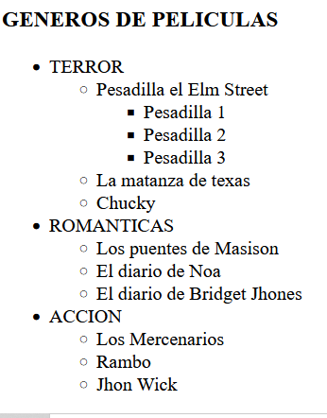

- A estas listas se les pueden añadir una serie de atributos, se especifican en esta url:
- https://developer.mozilla.org/en-US/docs/Web/HTML/Element/ul
Dentro de <ul> podremos indicarle un type de visualizacion, por ejemplo disc, square, circle
Esto hara que los puntitos de cada elemento cambien, esto ya va a gustos.
Por ejemplo <ul type=”disc”> en las peliculas de accion, y mirad como cambia en respecto a las listas restantes.
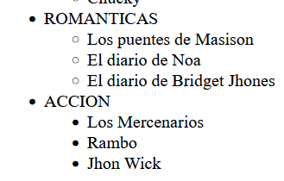
- LISTAS DE DEFINICION (DEFINITION LISTS <dl></dl>
Estas sirven para establecer un elemento y posteriormente mediante otra etiqueta, añadirle una descripcion sobre el mismo, al hacer eso, veremos una tabulacion entre termino y descricion no definida por circles, squares, disc o numbers, si no que se verá reflejada como un apendice más sutil, veamos el ejemplo.
- Esta lista se establecerá con DL
- El termino o objeto a indicar se establecerá con DT Definition term: <dt></dt>
- La descripcion se establecerá con DD Definition description: <dd></dd>
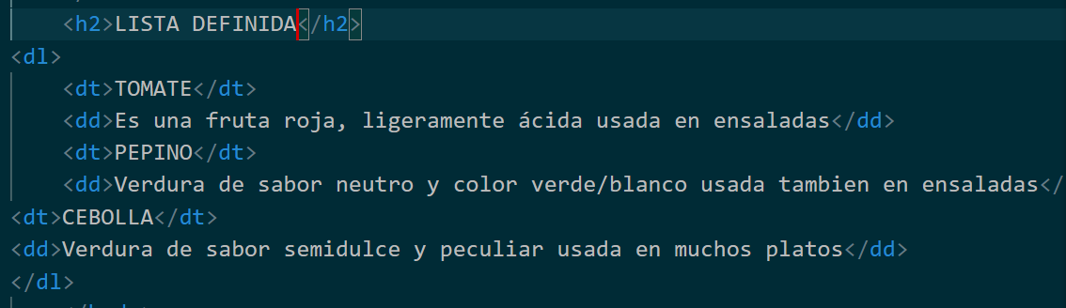
-CLASE 12: COMO PONER UNA IMAGEN EN NUESTRA PAGINA WEB
Existen 3 formas de hacerlo:
- Ruta desde url, o cargar imagen desde otra web (ESTA FORMA SE USA A VECES PERO NO ES LA RECOMENDABLE)
Para cargar una imagen de este modo lo realizaremos del siguiente modo.
Primero declaramos la etiqueta de imagen <img/> (esta etiqueta puede cerrarse de esta manera simple sin necesidad de declarar de nuevo </img>), despues establecemos la fuente o source con el atributo dentro de la etiqueta img src de este modo:
<img src” https://i.blogs.es/b54943/god1/1366_2000.jpg”
Posteriormente añadiremos los distintos atributos que tambien pueden tener las etiquetas <img>
. alt: esto es el texto que se verá en caso de que la imagen no cargue bien, es un texto substitutivo y se declara del siguiente modo: <img alt=”Imagen de Kratos”/>
. title: Será el texto que aparezca si pasamos el puntero del raton por encima de la imagen, como en anteriores elementos vistos, Es un atributo de la etiqueta y se declara del siguiente modo: <img title=”Imagen de Kratos de God of War”/>
. width y heigth: son atributos de la etiqueta img y declararan el ancho y alto de la imagen en en valores de pixeles, en la practica si declaras el width no se emplea el height ya que no suele funcionar no se por que, por lo que solo suele emplearse el width, se declara del siguiente modo: <img width=”300” heigth=”250”/>
- Cargar desde una carpeta de directorio local de nuestro pc (NO USAR NUNCA)
La unica diferencia en respecto a la anterior forma es la manera en la que establecemos su fuente o source (src), se definirrá su ruta del siguiente modo:
src=”C:\Users\csanc\Desktop\COSETES\MIS COSAS\ImagenesPrueba\gatete.jpg”
(buscamos el path y añadimos otra \ +el nombre de la imagen con su extension)
Este modo no carga bien las imagenes en el navegador.. no hay que usarla nunca
- Ruta relativa USAR SIEMPRE (Forma mas recomendable)
De este modo, tendremos la imagen ubicada en una carpeta dentro de nuestro proyecto, esto se realiza dandole click derecho sobre nuestro nombre del fichero de web en el IDE y seleccionando la opcion Reveal in File Explorer, se nos abrirá una carpeta de nuestro proyecto donde tenemos todas las paginas webs creadas con anterioridad. Una vez alli podremos crear una carpeta con el nombre que deseemos y alojar dentro las imagenes que queramos.
Imaginemos que creamos una carpeta en nuestro proyecto llamada imagenes, esta se agregará al slide lateral de nuesrtro listado de webs y a la hora de declarar el src=”” nos saldrá sugerida la carpeta como se puede apreciar en esta imagen.
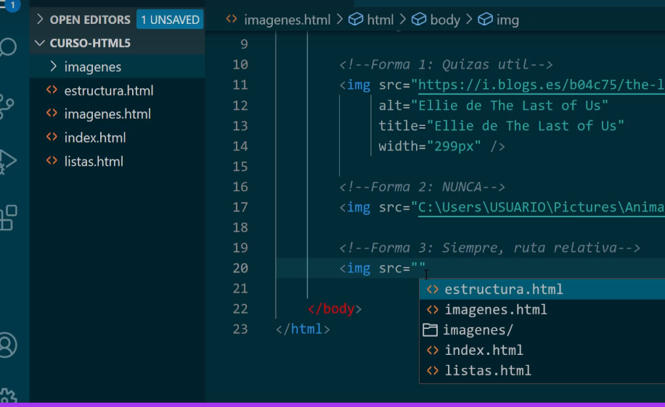
Despues de seleccionar el folder nos sugerirá tambien una de las imagenes alojadas dentro de la carpeta como se puede apreciar en la siguiente imagen.
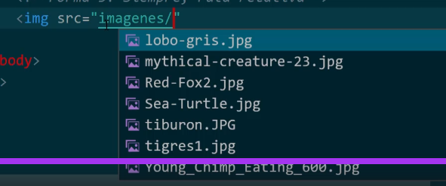
- Las imagenes salen por defecto todas establecidas de izquierda a derecha establecidas en la misma linea horizontal, si queremos ponerlas por ejemplo una bajo de otra podriamos envolver a cada una en un parrafo <p></p> o simplemente usar un salto de linea bajo de cada una <br/>
- CODIGO DE ESTA CLASE
- <!DOCTYPE html>
- <html lang="es">
- <head>
- <meta charset="utf-8"/>
- <meta name="Tipos de lista" content="Haremos una breve introduccion a algunos
- tipos de lista"/>
- </head>
- <body>
- <h1>COMO INSERTAR IMAGENES</h1>
- <!--CON FUENTE DESDE OTRA URL, SE USA A VECES-->
- <img src="https://www.consumer.es/wp-content/uploads/2021/12/perro-1.jpg"
- alt="Imagen de perro" title="Imagen de un perrete" weidth="300" height="260"/>
- <!--CON FUENTE DESDE UNA CARPETA LOCAL DE NUESTRO PC, NO USAR NUNCA!!!-->
- <img src="C:\Users\csanc\Desktop\COSETES\MIS COSAS\ImagenesPrueba\gatete.jpg"
- alt="Imagen de gato" title="imagen de gatete" weight="250"/>
- <!--CON FUENTE DE UNA CARPETA DENTRO DE NUESTRO PROYECTO, USAR SIEMPRE!!-->
- <img src="imagenes/perrete.jpg" alt="Imagen de perro 2"
- title="Imagen de perrete 2" weidth="280"/>
- </body>
- </html>

- CLASE 13. VIDEO EN NUESTRA WEB

Dentro de la etiqueta <body> podremos establecer la etiqueta <video></video> la cual podrá contener este tipo de elemento semanticamente hablando, podremos encontrar 2 maneras de etiquetar videos en nuestra pag web.
- Primera forma: insertaremos la etiqueta <video> y en su declaracion podremos establecer atributos como la fuente o source (src), el menu de controles con la palabra controls, el autoplay para que se reproduzca automaticamente el video al cargar la URL (a veces el navegador bloquea esto y hay que darle el permiso), el atributo muted (para que no nos asuste el audio si tenemos puesto el autoplay, de este modo se reproducirá silenciado y nosotros podremos activar su audio) el width para establecer su anchura o tamaño, atrbuto poster que tomará una imagen de la fuente que le pasemos para establecer una imagen de portada antes de reproducir el video.
- Se pueden revisar los atributos disponibles en su documentación.
DOCUMENTACIÓN: https://developer.mozilla.org/es/docs/Web/HTML/Element/video
Tambien, entre las dos etiquetas de <video></video> podremos establecer un texto, el cual será legible en caso de que nuestra versión y/o navegador no sea compatible con la etiqueta video, para establecer este texto no hará falta declarar nada previamente, simplemente escribirlo (sin comillas tipo String ni nada).
- Segunda forma: En la declaración de esta se podrán establecer todos los atributos previamente comentados con la diferencia de que la fuente y su tipo de video deberán ir establecidos en etiquetas aparte, por ejemplo.
<video>
<source src=”videos/Header_Video.mp4” type=”video/mp4”>
<source src=”videos/Header_Video.asx” type=”video/asx”>
Haremos una linea por cada video que queramos subir y indicaremos su formato con el atributo type, el navegador cargará tantos de estos videos como le sea permitido, (si no es compatible no lo hará), los videos será mostrados en el navegador en horizontal de izquierda a derecha, asi como las imagenes, si queremos poner uno encima de otro, deberemos envolverlos individualmente o como queramos en un parrafo o establecer saltos de linea <br/>
- Cogido de esta pagina web
- 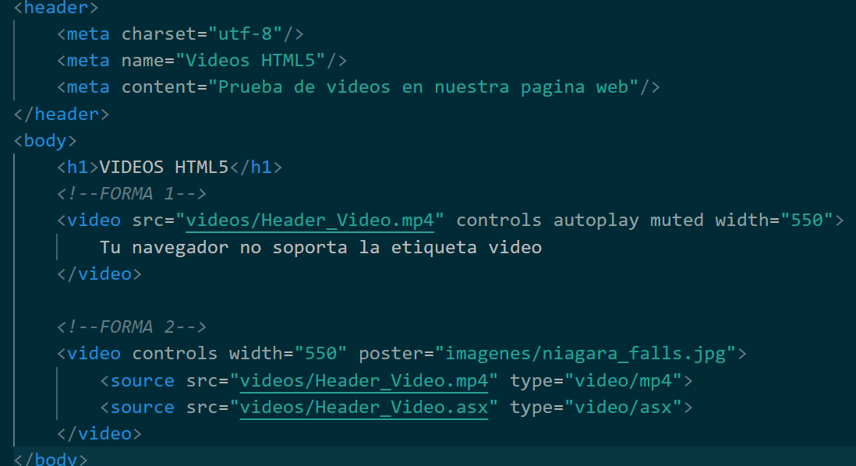
- CLASE 14. AUDIO EN NUESTRA WEB

- Para poner Audio en nuestra web seguiremos los siguientes pasos, dentro de la etiqueta Body, crearemos la etiqueta audio: <audio> </audio>.
A esta etiqueta le podremos asignar una serie de atributos en su declaracion como la fuente o source del siguiente modo: <audio src=”musica/Dream_on.mp3”
(musica será nuestra carpeta creada en el directorio del proyecto, asi como hicimos con las imagenes, y la cancion en mp3 ha sido alojada dentro de esa carpeta, seguramente tambien se podrán establecer más fuentes para la canción pero esta forma es la recomendada)
- Tambien podremos añadir otros atributos como el menu de controles en la declaracion de la etiqueta audio, bastará con añadir la palabra reservada controls en la declaración, Existen más atributos, otro podría ser el autoplay, que hará que la canción se reproduzca automaticamente una vez cargada la web (a veces hay que dar permiso al navegador por que bloquea esta opcion), esto lo haremos añadiendo la palabra reservada autoplay en la declaración de la etiqueta <audio>, se puede revisar la documentacion para ver las opciones:
- https://developer.mozilla.org/es/docs/Web/HTML/Element/audio
- Tambien podrémos agregar texto que se mostrará en caso de que la etiquta audio no sea compatible con el navegador pero en este caso no habrá que definirlo mediante ninguuna etiqueta.
Y asi queda nuestra web de Audio.
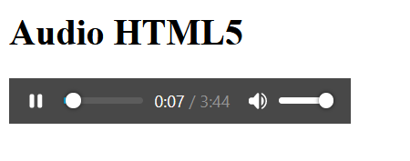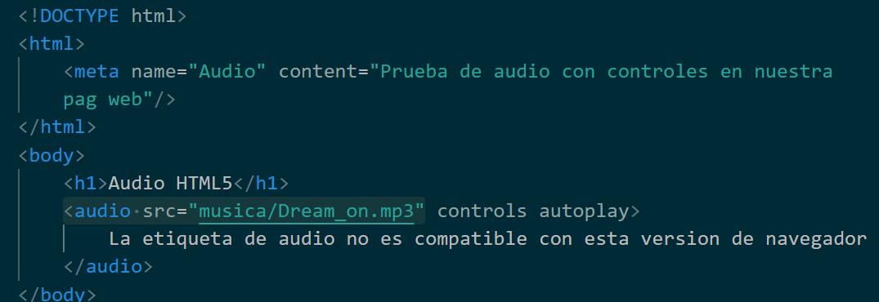

- CLASE 15: FIGURE Y FIGCAPTION
La etiqueta figure se usa para establecer dentro de ella contenido independiente que sirve para complementar información de la pagina web o del contexto pero que en si, no es devital importancia, dentro de ella se suele establecer cualquier contenido multimedia, tambien textos, parrafos, lo que queramos pero generalmente imagenes.. por lo que me han indicado en el curso. Esta etiqueta podrá tener atributos tipicos de cualquier imagen como src (la cual se usara como en el resto de imagenes <img>, tambien el texto alternativo por si la web no carga la imagen alt=”” o el tamaño de ancho con width el cual se expondrá en px o pixeles.
La etiqueta figcaption asocia un titulo al contenido de la etiqueta figure, y figcaption hay que colocarla en ultima instancia o como ultimo hijo de la etiqueta figure, añade información complementaria de la etiqueta figure, en caso de establecer texto, se adaptará debajo de la imagen perfectamente cuadrado por defecto.
En este ejemplo elaboraremos un parrafo con texto y añadiremos una imagen de la etiqueta figure y un texto como figcaption independiente del parrafo por que como hemos comentado, esto es contenido multimedia independiente y este o no, no va a afectar vitalmente al contenido de nuestra web, es algo complementario. Lo haremos del siguiente modo.
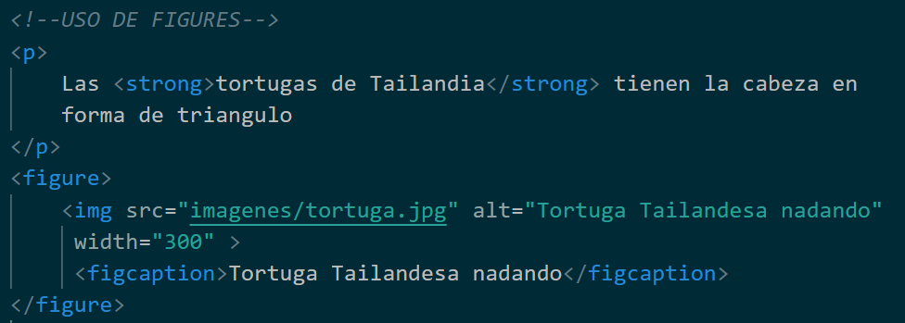
- Y asi se verá nuestro codigo en nuestra pagina web:
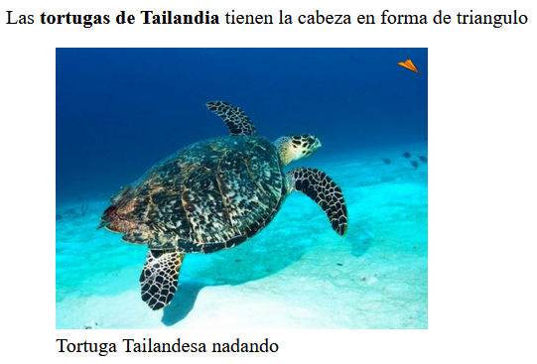

- CLASE 16: IFRAMES, COMO CARGAR O EMBEBER (INCRUSTAR) CONTENIDO DE UNA WEB EXTERNA EN NUESTRA PAGINA WEB
Gracias a los iframes es posible embeber contenido de una web en nuestra propia web, , a veces es posible incrustar todo el contenido o una web entera y otras veces solo aparecerá X contenido configurado asi para embeberse, segun en enlace que introduzcamos en el atributo src o fuente.
Su estructura es la siguiente, primera abriremos la etiqueta <iframe></iframe>, esta etiqueta contendrá atributos como src=”” para indicar la http que deseamos embeber, weidth y height para el ancho y el alto del contenido, un title que aparecerá si pasamos el cursor por encima de la caja contenedorá del contenido y otros muchos atributos que podriamos revisar en su documentación: https://developer.mozilla.org/es/docs/Web/HTML/Element/iframe
Hay que tener en cuenta que no todo el contenido puede ser reproducido por nuestro navegador, a veces será bloqueado por razones de seguridad de web y deberemos alojar permisos o usar otro navegador.
Cogido de nuestra web iframes.
<DOCTYPE! html>
<html lang="es">
<head>
<meta charset="utf-8">
<meta name="iframes" content="Introducción a los iframes">
</head>
<body>
<h1>IFRAMES HTML5</h1>
<!--IFRAMES, SON MARCOS O CAJAS DONDE SE PUEDE ALMACENAR CONTENIDO
EMBEBIDO DE OTRA WEB, YA SEA LA WEB ENTERA, UN VIDEO DE ESTA, ETC-->
<iframe src="https://www.xataka.com"
title="Sitio web Xataka"
width="500" heigth="500"
></iframe>
<iframe width="560" height="315" src="https://www.youtube.com/embed/kgx4WGK0oNU"
title="YouTube video player" frameborder="0" allow="accelerometer;
autoplay; clipboard-write; encrypted-media; gyroscope;
picture-in-picture" allowfullscreen></iframe>
</iframe>
<iframe src="https://youtu.be/kgx4WGK0oNU"
title="Musica para relajase de jazz"
width="400" heigth="200"></iframe>
<iframe id="inlineFrameExample"
title="Inline Frame Example"
width="300"
height="200"
src="https://www.openstreetmap.org/export/embed.html?bbox=-0.004017949104309083%2C51.47612752641776%2C0.00030577182769775396%2C51.478569861898606&layer=mapnik">
</iframe>
</body>
</html>

- CLASE 17: ENLACES
Gracias a la etiqueta enlaces <a></a> podremos establecer enlaces a otras paginas webs o a nuestras propias paginas webs alojadas en nuestro proyecto, todo esto gracias a una descripcion que hará de hipervinculo ya que tendrá definida en codigo la fuente de esta pag web. La manera de declarar los enlaces es la siguiente:
Dentro de body, crearemos la etiqueta enlace <a>, esta puede tener una serie de atributos que podrán leerse en su documentación: https://developer.mozilla.org/es/docs/Web/HTML/Element/a
Entre ellos, vamos a emplear el atributo href=”” , este se declarará en la apertura de la etiqueta <a y entre sus comillas deberemos pasan la fuente o enlace de la web en cuestión.
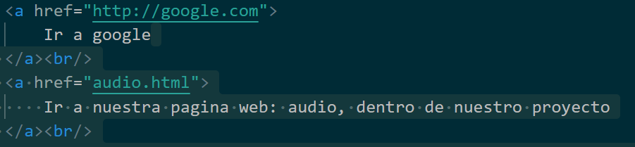
Entre la apertura de la etiqueta enlace o anchor <a href=””></a> y su cierre, estableceremos un texto sin declaración previa que será el texto que veamos en la web y que al pulsarlo nos hara de hipervinculo sin mostrar la web que tenemos en el codigo.
Este tipo de enlaces se pueden usar de distintas formas como por ejemplo dentro de listas
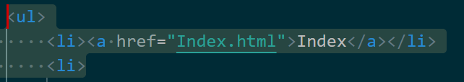

- CLASE 18: ANCLAS (ANCHORS)
En esta clase hemos visto como hacer 2 anclas hacia el top o el pie de pagina de una pagina web, para hacer el enlace al pie de pagina, primero tendremos que hacer el pie de pagina con la etiqueta footer, en este caso, queremos hacer el enlace aqui, si fuera a otro lugar pues hariamos el enlace a otro lugar, del siguiente modo:
<footer id=”pie_pagina>
Este es mi pie de pagina
</footer>
Despues abriremos una etiqueta de enlace, por ejemplo en nuestra lista de Menú que teniamos hecho en el ejercicio anterior que nos lleve al pie de pagina
<a href”#pie_pagina >Ir al pie de pagina</a>
- De este modo haremos una etiqueta de enlace hacia nuestra ancla creada con el ID pie_pagina, para instanciar el link se exige poner delante #, en vez de http para una web por ejemplo. Luego le daremos un nombre visible al enlace como en cualquier otro, en este caso: Ir al pie de pagina, tras pulsar en este enlace, iremos directos al Id de nuestra ancla en nuestra pagina web
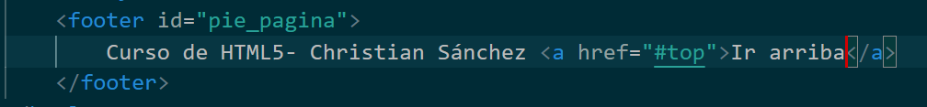
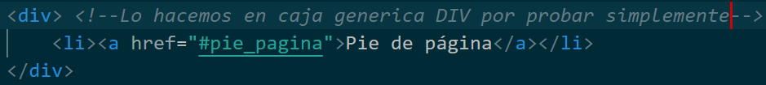

Si queremos ir al Top de una web, hay un ancla por defecto que lo hace, para ello, abriremos una etiqueta enlace donde deseemos <a> y le asignaremos en atributo <href=”#top”> y lo llamaremos como deseemos visiblemente, por ejemplo en este caso: Ir a arriba. Pondremos este enlace en el pie de pagina ya que queremos ir al top de la web y es donde mas sentido tiene hacerlo.
Con almohadilla vamos a anclas de nuestra propia web
-CLASE 19 TABLAS DE CONTENIDO EN HTML
Enlace: https://developer.mozilla.org/es/docs/Web/HTML/Element/table
Una tabla es un apartado que contiene filas y columnas, puede ser en 2 dimensiones o multidimensional como ya se ha visto en programación, bien Array o Matrix.
Estas tablas contienen elementos y antes se empleaban para estructurar u posicionar elementos en las paginas webs en diferentes localizaciones, para ordenar elementos vamos.
Esto ha cambiado y ahora hay muchas formas de ubicar elementos de diversas formas, en este caso vamos a emplear las tablas para organizar texto de manera estructurada mediante sus filas y columnas.
Las tablas se definen dentro del body (logicamente) mediante la etiqueta <table></table>
Pueden tener atributos como border que le dará un estilo de borde a toda la tabla, este va numerado desde el 1 al X y cuanto mayor sea ese numero, más grueso es el borde.
Y tambien puede tener el atributo summary que indicará un texto de resumen del contenido de la tabla, esto será invisible al usuario (salvo por ctrl+u) pero semanticamente es rico.
Dentro de la etiqueta table, podremos establecer una etiqueta generalmente antes del comineoz de las filas y columnas que se llama <caption>, esta establece el texto que le añadamos justo arriba de la tabla, como si fuera un h1 o h2, no queda muy bien y no se suele usar.
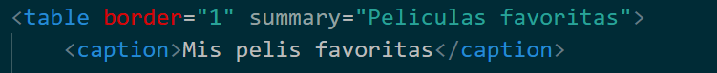
Dentro de las tablas podriamos empezar a introducir filas y columnas pero previamente estas se organizarán en diferentes campos semanticos dentro de tabla, estos son:
- <theader></theader> Donde estableceremos las filas y las columnas de la cabecera, por asi decirlo solo serian la primera fila, y las primeras celdas de cada columna.
- <tbody></tbody> Aqui estableceremos el todo el nuble de filas y celdas hasta llegar a la ultima.
- <tfooter></tfooter> Aqui pondremos la ultima fila y las ultimas celdas de cada columna.
Filas y columnas:
- Las filas se etiquetan mediante <tr></tr> (table row), asi cremos una fila
- Las columnas se etiqueta mediante <td> o <th>, en el caso del th se usaran para establecer las primeras celdas de cada columna, y las td se usaran para las restantes, en cada fila haremos tantas th o td como columnas queramos, pero para una buena estructura cada fila ha de contener las mismas columnas que la anterior, si no quedará mal.
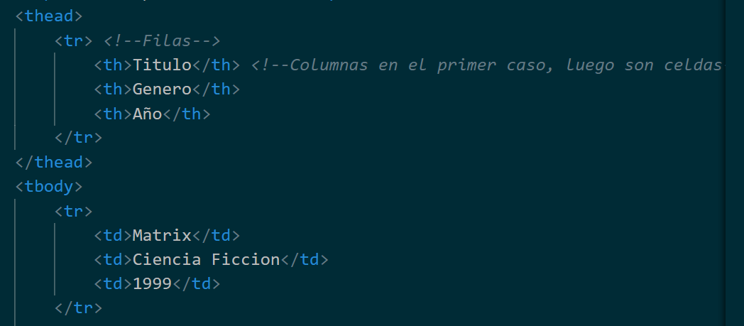
Las filas <td> podrán tener varios atributos en su declaracion, entre ellos colspan que indicará cuantas celdas o columnas deseas que ocupe esa fila, por defecto ocupará un slot.
Y tambien podriamos declarar rowspan que indicará cuantas filas deseamos que ocupe esa fila, por defecto su valor será 1.
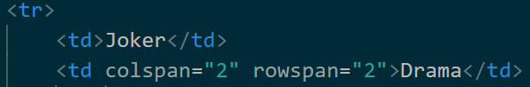
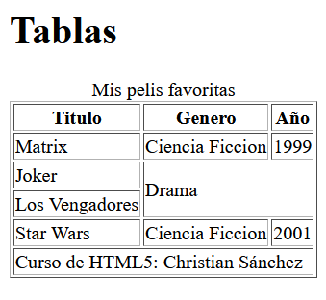
- CLASE 20: ELEMENTOS EN BLOQUE Y ELEMENTOS EN LINEA
Documentacion: https://www.w3schools.com/html/html_blocks.asp
Exiten elementos en bloque y en linea,
- En bloque es cualquier elemento que ocupe el 100% del ancho de pantalla y despues ejecute un salto de linea, en la documentación se pueden observar los diferentes tipos de elementos que realizan esta acción, por ejemplo los videos <video> o las cajas genericas <div>
- En linea seran los elementos que se establecen en linea horizontal uno correlativo al otro sin aplicar un salto de linea, en la documentacion tambien se pueden ver cuales son pero sin ir mas lejos, las etiquetas <th> o <td> de las tablas.
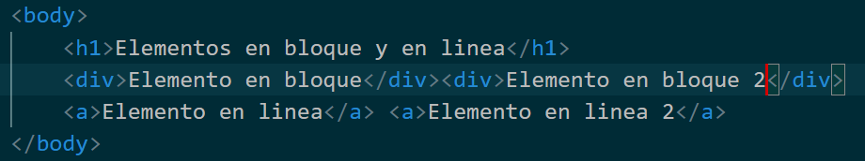
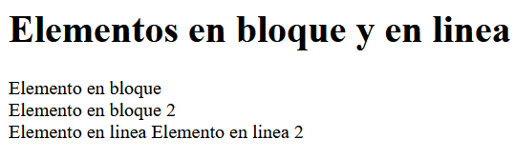

-CLASE 21: CREAR FORMULARIOS (INICIACION)
Un formulario comun nos permite rellenar diferentes campos y enviar los datos rellenados a otra web, servidor, api, etc, mediante un servicio. Las paginas webs estan llenas de formularios.
Los formularios se crean mediante la etiquetas <form></form> , dentro de ellos podremos declarar algunos atributos como por ejemplo:
- <form method=””: El method se emplea para indicar de que manera los datos van a ser transportados a la hora de enviarlos, hay dos opciones method=”POST” o “GET” , Post se usa para enviar los archivos o ficheros de manera oculta y más segura y Get se emplea para mostrar los archivos enviados para la URL, no es recomendable usar Get, se suele emplear de otros modos. Por defecto todo sale por GET por la url
- <form action=””: el atributo action indicará a que ubicacion queremos enviar los archivos submiteados de el formulario, podriamos indicar por ejemplo otra URL como ejemplo: “enlaces.html” (nuestra propia pagina web
- <form enctype=”” Nos permite indicar que tipo de informacion estamos enviando, como texto plano, si vamos a enviar archivos escogeremos el multipart, etc.
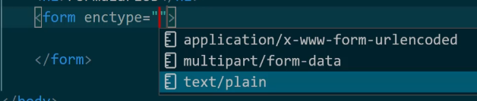
Estos atributos se ven mas en JavaScript o PHP, era por verlos por encima.
Etiquetas de formularios
- <input type=””>: Esta indica que tipo de objeto de introduccion de datos vamos a poner en nuestro formulario, hay de distintos tipos como text, button, image, number, date, email, file, url, radio, etc.. para establecer el tipo se le agregara el atributo type a la etiqueta input.
- <input name””>: Este atributo de la etiqueta input establecerá el nombre que aparecerá en la url del origen del envio de datos, es un nombre para la url
- <input id=””>: Identificador para usar este objeto de input y realizar distintas funciones con el por ejemplo con JS
- Input placeholder=””: Este atributo indicará que texto se verá en hint en el objeto introducido, un texto por defecto que al ponernos en el objeto desaparece.
- <label>: etiqueta, se podrán añadir siendo unicamente algo que indica un texto que le pasemos en su declaracion, dan informacion de soporte a objetos input.
Esta puede tener atributos como for=”” para pasarle el id del objeto al que hara de soporte, por ejemplo for=”nombre” que es el ID de nuestro objeto input texto.
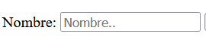
Tambien entre la etiqueta de apertura y cierre le indicaremos el nombre que se verá en la URL
<label for”nombre”>Nombre</label>
- <button>: etiqueta que agrega un boton, tendrá atributos como type”” que servira para indicar que tipo de boton es, ya que boton es un objeto generico que puede hacer diversas funciones, en este caso le añadiremos el type=”submit”, entre etiquetas de apertura y cierre le pondremos el nombre que se mostrara en la URL
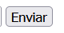
Tambien hay botones que son submit por defecto que se establecen mediante la etiqueta input, a los que se se les añadire el nombre visible en la URL mediante submit value=
En este caso “Enviar formulario”
- CLASE 22: MAS CAMPOS EN FORMULARIOS
Existen infinidad de campos para los formularios, seguimos explicando algunos de los mas empleados e importantes.
- Las etiquetas input siempre deberan llevar los atributos: name para darle un identificador a los datos de manera semantica, id, para poderse manipular mediante CSS, etc, y un value que será el valor identificable de lo que se manda al servidor o a otra url.
- <fieldset> etiqueta que permite englobar todo el contenido ubicado dentro de ella, es un contenedor que dota de un display como una especie de marco al contenido que ubiquemos en ella.
- <legend> etiqueta que establece en el borde superior del fieldset un espacio para ubicar un texto que establezcamos, a modo de cabecera del fieldset, vease la foto
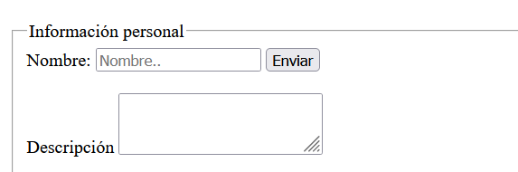
El borde es el fieldset y donde se indica Información personal es el legend.
- Podremos establecer o envolver los distintos objetos de input dentro de contenedores genericos <div>, estos son contenedores en bloque y daran un display apropiado y mas estructurado que tenerlo todo en linea, si además agregamos <br> (saltos de linea en momentos oportunos quedará un aspecto bastante adecuado. Añadir tambien que entre la etiqueta <div> y la de <input> podremos establecer un texto sin etiqueta, este irá correlativo y se establecerá antes del objeto input. Como se puede apreciar, ej: <div>Contraseña:<input type”password” /></div>
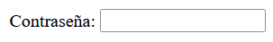
- <input type=”email”> Crea un cuadro de texto donde unicamente se podrá introducir una direccion de correo electronico, de no ser asi, la pagina web y/o formulario nos indicará un que introzcamos un correo electronico
- <input type=”password”>Crea un cuadro que habilita la escritura pero que no mostrará los datos introducidos, los ocultará con circulos negros.
- <input type=”radio”>Hara radio botones de seleccion, a los cuales seria adecuado establecerles un label con la referencia del ID de cada radioboton
- <input type=”checkbox”>Parecido al input radio, crea casillas de marcado tipicas de encuentas, tambien deberemos establecerle labels referenciados del ID
- <input type=”color”> Crea un cuadro de seleccion de una paleta de colores, logicamente con los atributos value, name, etc esta informacion del color seleccionada sera transmitida al server u otra URL
- <input type=”imagen”> Introduce una imagen en el formulario, podremos establecer el atributo src=”” para determinar la fuente de la imagen asi como el width para configurar el tamaño en el formulario.
- <input type=”hidden”>Establece un texto invisible en el formulario, es decir, ya estará puesto por nosotros, no se ve, pero pasa informacion por detras u oculta al server o URL
- <input type=”number”> Establece una barra donde puedes o poner un numero de manera manual o seleccionarlo mediante unos botones de mas o menos.
- <input type=”range”>Establece una barra de rango horizontal que va del 0 al 100
- CLASE 22: MAS CAMPOS O ETIQUETAS PARA LOS FORMULARIOS
- <input type=”search”> Sieve para establecer un text field donde podamos buscar infor, lo suyo seria ponerle un boton de buscar cerca referenciado con el id que le añadamos al campo input search, aunque nose porque no me funciona pero es asi.
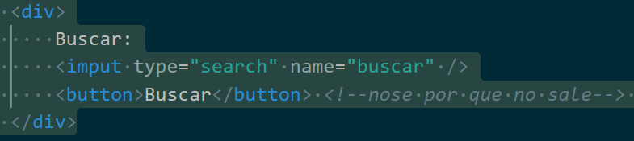
- <input type=”tel”>Establece un campo de texto que donde semanticamente se le debera establecer un numero de telefono.
- <input type=”time”>Crea un campo donde se nos permite escoger una hora para luego submitearla con un boton.
- <input type=”month”>Crea un campo para seleccionar un mes, es un text field pero semanticamente se debe usar para esto.
- <input type=”url”>Crea un text field con verificador de url valida.
- <progress></progress> y <meter></meter>: Son barras que indican un porcentaje transcurrido, ambas son lo mismo con un diseño diferente, en la etiqueta de apertura se les podra añadir los atributos min o max=”100” que indicaran los valores minimos y maximos de las barras, y el atributo value”” que establecera el porcentaje de origen.
- <datalist>: Este es algo mas complejo, establece un text field con la posibilidad de establecer uno de los valores que indicaremos nosotros en el codigo, se declara del siguiente modo.
- <select></select>: Esta etiqueta permitira crear un campo con tantas opciones seleccionables como le pasemos por codigo. Entre ambas etiquetas select deberemos crear etiquetas <option> para establecer las opciones que se representaran en ese campo desplegable de opciones.
Para introducirle la etiqueta, en este caso bastará con introducir el nombre que quetamos dentro del Div y delante de lo demas para que se establezca delante, aqui no sirve poner un label, o a mi no me ha servido.
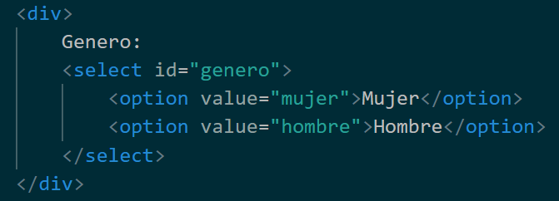

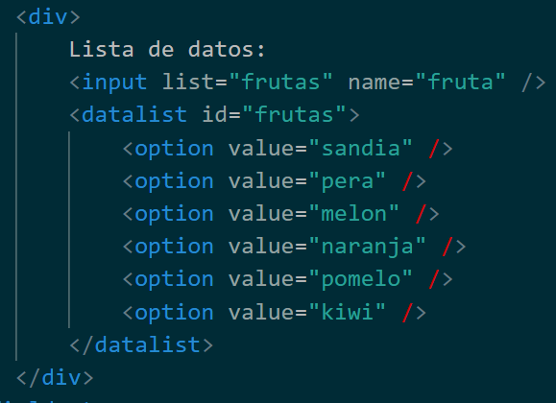
Y aqui el resultado en nuestra pagina web:
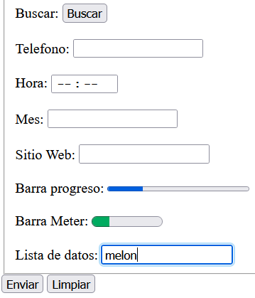
- CLASE 24:VALIDACION DE FORMULARIOS EN HTML5
Se pueden crear campos input de validacion, es decir, que se requiera establecer un dato concreto en ellos para que se puedan enviar esos datos, el forumulario en el navegador en cuestion, checkeara si los datos introducidos son los que hemos establecidos o no.
- En este ejemplo veremos campos de validacion en campos de type text y number, estos deberan llevar el atributo required, este indica que se requiere la introduccion de esos datos para ser submiteados.
Podremos establecer un minimo y un maximo de caracteres o numeros, en los caracteres se hara con minlength=”5” por ejemplo, y maxlength=”20”. De esta manera indicaremos que el valor minimo será de 5 caracteres y el maximo de 20. Tambien podremos establecer un patron que se debera seguir en la introduccion en el campo, se hará con el atributo pattern=”[A-Za-z ]+” De este modo estamos indicando que se podrán insertar caracteres de letra en minuscula y mayuscula de la a, a la z, y tambien espacios.
Para el campo numerico se hará todo igual practicamente, podremos establecer un minimo y un maximo de caracteres o numeros, en los caracteres se hara con min=”5” por ejemplo, y max=”20”. De esta manera indicaremos que el valor minimo será del numero 5 y el maximo del numero 20
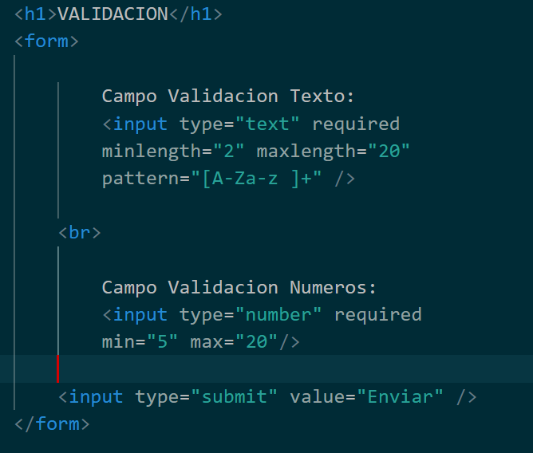

- CLASE 25: MAS ETIQUETAS HTML, XHTML Y HTML5
- <pre></pre>: Se emplea para mantener el formato de texto que introduzcamos dentro ( con sus espacios, saltos de linea etc), lo que no mantendrá será el formato de tamaño de letra y fuente que veremos en el ID, pero se puede modificar de manera manual supongo.
- <abbr></abbr>: Etiqueta abrebiatura, se emplea semanticamente para envolver abrebiaturas y darles un significado que se verá al pasar el cursor por encima de la abreviatura, se le deberá añadir el atributo title=”” en la apertura de la etiqueta para indicar que texto saldrá una vez pasemos el cursor encima de la abrebiatura.
- <bdo></bdo>: Se usa para cambiar el sentido de un texto, o bien de derecha a izquierda (rtl) o de izquierda a derecha (ltr), esto se declarará en la apertura mediante el atributo dir=”ltr” por ejemplo
- <cite></cite>: Se usa para citar parte de un texto envolviendolo, al hacerlo ese texto aparecerá en cursiva y con un formato particular para resaltarlo
- <code></code>: Al igual que cite, sirve para envolver un texto que sea un fragmento de codigo y darle esa apariencia como si fuera propio codigo.
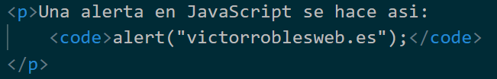
- Href=”mailto:christian@sanchez.com: con este atributo que ya habiamos visto podemos hacer que el navegador nos lleve directamente a nuestra bandeja del correo electronico si lo tenemos establecido por defecto, para ello habrá que establecer el termino mailto: seguido de una direccion de email. Si no hay correo electronico establecido por defecto en el navegador, el link nos llevará a la pantalla de inicio de nuestro navegador por defecto.
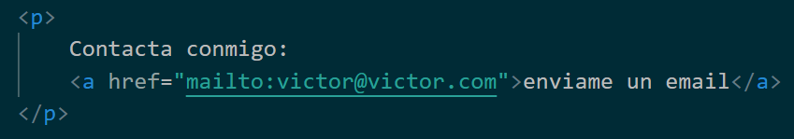

- <q></q>: al envolver un fragmento de texto dentro de la etiqueta q, nos aparecerá con doble menor que a la izquierda y doble mayor que a la derecha, sirve para resaltar de este modo.
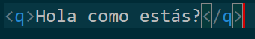
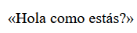
- <small> <sub> <sup> </””>: Estas etiquetas sirven para reducir (small) bajar un poco en respecto el resto de texto (sub) o elevar un poco” (sup) el texto que envolvamos con una de ellas.
- <time></time>: sirve para establecer una fecha y/o una hora junto con un texto en concreto mediante los atributos en la apertura datetime=”2022-12-25” La fecha se podra ver con ctrl+u pero no es visible aunque semanticamente seria lo correcto, sin embargo la hora si se ve.
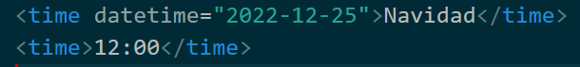
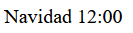
- <adress></adress>: El texto envuelto por esta etiqueta recibirá un formato cursiva y particular, que hara alusion a que nos referimos a una direccion, ademas de que semanticamente es lo adecuado.
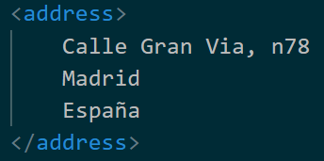
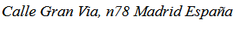
- CLASE 26: FAVICON: COMO PONER UN ICONO A NUESTRA PAGINA WEB
Un favicon es un icono que se puede visualizar en la pestaña de cada pagina web, por ejemplo, la G de google o el boton rojo con el play de youtube
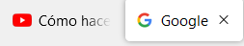
Este favicon es un metadato que logicamente va junto a las etiquetas del apartado meta y a su vez, dentro de las etiquetas <head>
Veamos como establecerlo en nuestro codigo HTML, lo haremos desde la etiqueta <link
Y aqui el resultado, 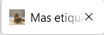
Logicamente este tipo de imagenes o iconos empleados tienen una resolucion apropiada para que se vea correctamente asi como un diseño correcto.
En la etiqueta link se suele usar href, por el tipo de archivo que carga, sin embargo en otras etiquetas muchas veces se emplea src=””
En el type de la image habra que indicar el typo de archivo, si es image o que es y luego /y la extension, en este caso png pero podria ser otra (gif, ico, etc..)
- CLASE 27: EJERCICIO 1:
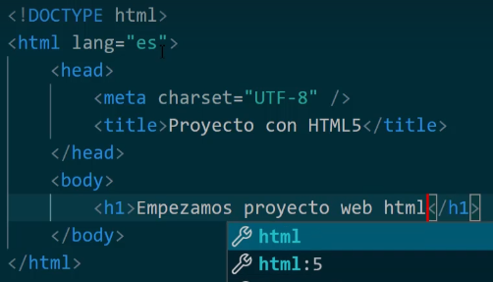
- CLASE 28: EJERCICIO 2:
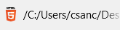
- CLASE 29: EJERCICIO 3:
- 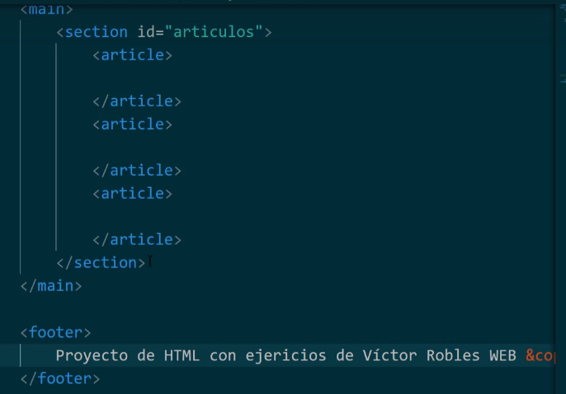
- CLASE 30: EJERCICIO 4, como meter styles en vez de <hr> en articles por ejemplo

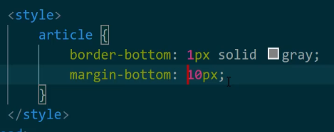

- CLASE 31: EJERCICIO 5
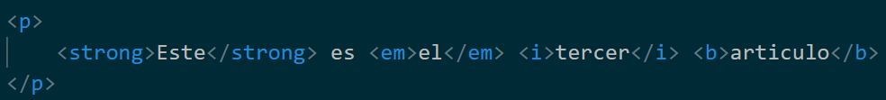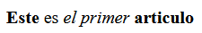
- CLASE 32: EJERCICIO 6
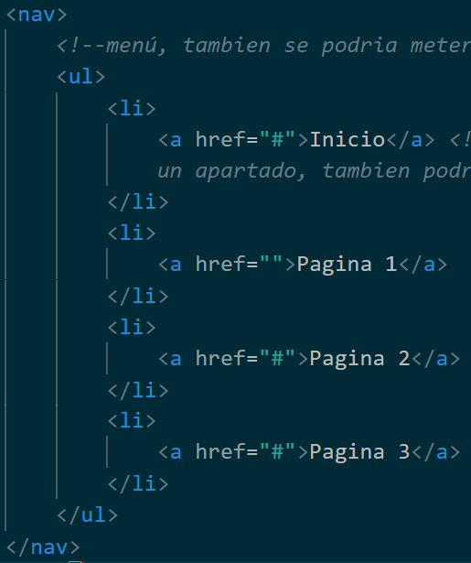

- CLASE 33: EJERCICIO 8

- CLASE 34: EJERCICIO 9
